**סדנת הכנה לפרויקט – גרסא 2**

**סקירה כללית**

באיטרציה זו מימשנו את הגרסא הראשונית של שכבת ה-Business, המכילה בתוכה את שכבת ה-LogicalOperations, Policies וה-RecommendationSystem.   
כמו כן, מומשו שכבות ה-Service, המכילות את כלל ה—controllers המתפעלות את שכבת ה-Business, ובנוסף מומשו בדיקות יחידה (UnitTest), בדיקות אינטגרציה (IntegrationTest) ובדיקות קבלה (AcceptanceTest).

באיטרציה זאת, המערכת מכילה את כלל הישויות הקיימות במערכת, וכמו כן מחלקות עזר העוזרות לתפעל בצורה נוחה וברורה את המחלקות המייצגות את הישויות.

חלוקת התפקידים בין חבי הקבוצה:

* **מנהל גרסא –** ירדן קוריאל.
* **אחראי בדיקות –** דניאל בן סימון.
* **מפתחים ראשיים –** מיכל טלמור, ערן טוטיאן ואביב אמסלם.
* נציין כי מפאת עמידה בזמנים וכמות עבודה כלל חברי הקבוצה תרמו בכתיבת הקוד.

**כלי פיתוח המערכת**

* בחרנו לכתוב את המערכת בשפת java, מאחר ושפה זאת נשלטת בצורה טובה על ידי כלל חברי הצוות.
* בראייה לעתיד, נשתמש גם בשפת SQL, על מנת לממש התקשורת לבסיס נתונים, על מנת להימנע בשמירת בסיס הנתונים רק בזיכרון המערכת ולצרכי גיבוי
* כלי הבדיקה בו השתמשנו הוא Junit בגרסא 5.6.2.
* שימוש ב-Trello – על מנת לבצע מעקב שוטף וחלוקת עבודה בין חברי הצוות.

[קישור](https://trello.com/b/FPdLCw0K/iteretion-2).

* שימוש ב-Git – על מנת לנהל גרסאות של העבודה ובכדי ליצור ממש עבודה אחיד לכל חברי הקבוצה. [קישור ל-repository של המערכת.](https://github.com/Curiey/AMEDY/tree/master/src)

**פירוט הספק עבודה עבור גרסא 2:**

מאפיינים עיקריים (Key Features) של המערכת:

מימוש מלא:

* יצירת שלד מבני ראשוני של המחלקות בהתאם לתרשים המחלקות המעודכן בהתבסס על version 1.
* מימוש פונקציונאליות בסיסית של המערכת: אתחול, כניסה ורישום של המשתמשים למערכת.
* ניהול הליגות והעונות: אתחול, מחיקה והוספת עונה לליגה.
* ניהול קבוצות הליגה: הוספה, הסרה ועריכה של נכסי הקבוצה, ניהול תקציביה ומינוי בעלי תפקידים בקבוצה.
* שיבוץ משחקים: הגדרת מדיניות של שיבוץ משחקים בכל תחילת עונה.
* התנהלות משחק: הוספה ועריכת אירועים בזמן משחק וניהול יומן אירועים לאחר משחק.
* קביעת מדיניות לחישוב ניקוד בליגה בתחילת עונה.
* מימוש טסטים על מנת לשאוף ל-Test Coverage גבוה ככל הניתן:
* Unit Test – ביצוע בדיקות אלו עבור כלל השיטות האטומיות אצל הישויות הקיימות בשכבת ה-Business.
* Integration Test – ביצוע בדיקות אלו עבור מחלקות הנמצאות בשכבת ה-Business המשלבות אינטראקציה אחת עם השנייה.
* Acceptance Test – ביצוע בדיקות אלו עבור השיטות הנמצאות בשכבת ה-Service, האחראיות על מימוש ה-Use Case-ים.

מימוש חלקי:

* שליחת התראות מתאימות לכלל ישויות המערכת (באמצעותObserver/Observable design pattern).
* חיפוש נתונים במערכת עבור כלל הישויות הקיימות.
* מימוש Interface חלקי עבור בסיס נתונים עתידי אשר ישב בדיסק.

נדחו לגרסא עתידית:

* העלאת תוכן למערכת עבור גורמים בעלי הרשאה מתאימה לבצע זאת (ProfileEventMaker).
* ביצוע RegressionTest.

**אילוצי מערכת:**

אילוצים שאוכפו באופן מלא:

* קיים לפחות מנהל מערכת (System Manager) אחד במערכת. אילוץ זה מתבצע עם אתחול המערכת בפעם הראשונה, ובמחיקה של משתמש.
* כל בעלי העניין (למעט אורחים) במערכת חייבים להיות מנויים.
* לקבוצה חייב להיות בעל קבוצה.
* לקבוצה, לשחקן ולמאמן קיים דף אישי.
* את הדף האישי רק בעליו (או מי שקביל הרשאה לכך) יכול לעדכן.
* לכל ליגה, בעונה מסוימת יש מדיניות אחת לחישוב הניקוד ומיקום הקבוצות.
* לכל ליגה, בעונה מסוימת יש מדיניות אחת לשיבוץ המשחקים.

אילוצים שיאוכפו לגרסא עתידית:

* בכל רבעון הכנסות הקבוצה צריכות להיות גבוהות מהוצאותיה.

**ביצוע שינויים עבור גרסא 1:**

* תוכן עניינים – ביצוע פירוט על מיקום כל Use Case בדו"ח, כולל הוספת קישור hyper link למיקום ה-Use Case בדו"ח.
* הוספת SSD ל-Use Case אשר היה חסר לו תרשים זה.
* עדכון ה-Package Diagram והתאמתו לגרסא הנוכחית.
* עדכון ה-Class Diagram והתאמתו לגרסא הנוכחית.
* הוספת תנאי קדם בסיסיים ל-Use Case-ים.
* הורדת התייחסות לנבחרות ומפעלי הנבחרות בסקירה על התחום.
* שינוי מילון המושגים שיהיה על פי כלל ה-Use Case-ים.
* הוספת מדיניות שיבוץ ומדיניות ניקוד.

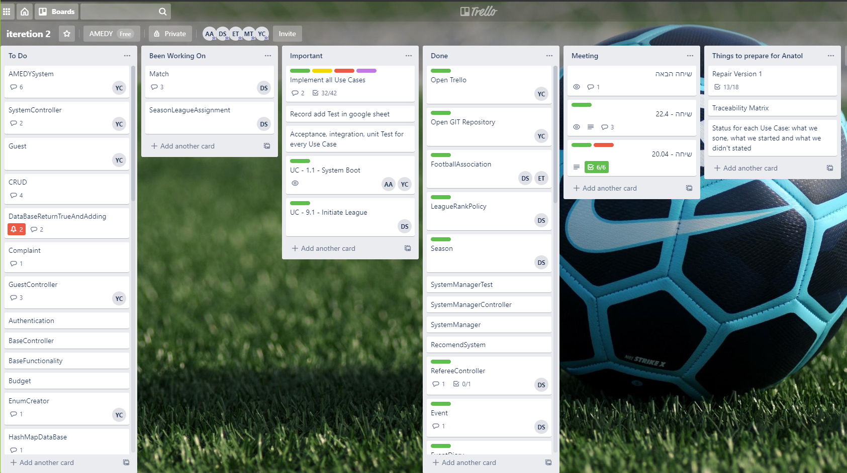**Trello:**

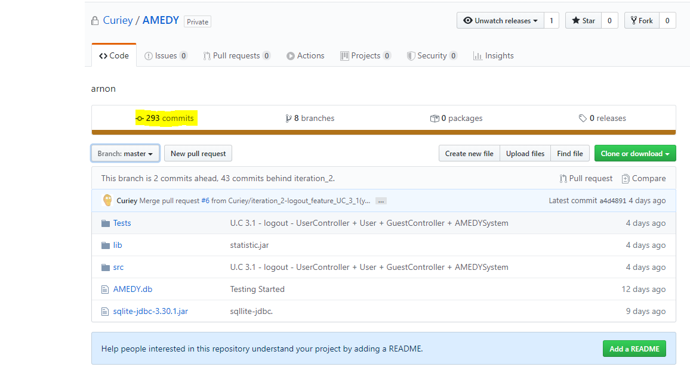**Git:**